基于社区化网络的
视频动态团购APP
——项目需求工程

总
体
设
计
报
告

课 程： 软件需求分析原理与实践
题 目：基于社区化网络的视频动态团购APP项目需求工程
专 业： 软件工程
班 级： 1802 项目小组： G05小组
修订记录
版本 | 修订日期 | 修订人 | 修订说明 | 修订状态 | 审批日期 | 审核人 | 批准人
0.0.1 | 2021-06-27 | 黄德煜 | 首次创建 | S | 2021-06-27 | 邢海粟 | 邢海粟
1.0.0 | 2021-06-29 | 朱涵 | 修订 | M | 2021-06-30 | 邢海粟 | 邢海粟
修订状态：S--首次编写，A--增加，M--修改，D--删除；日期格式：YYYY-MM-DD。
目录
1引言 5
1.1标识 5
1.2系统概述 5
1.3文档概述 6
1.4基线 6
2引用文件 6
3系统级设计决策 7
3.1行为设计 7
3.2性能特性 7
3.3适应性需求 7
3.4保密性需求 8
3.5保密性和私密性需求 8
3.5.1基本要求 8
3.5.2必须遵守的保密性/私密性政策 8
3.5.3审核 8
3.5.4安全措施 9
3.6其他系统级设计决策 9
4系统体系结构设计 10
4.1系统总体设计 10
4.1.1概述 10
4.1.2设计思想 11
4.1.3基本处理流程 20
4.1.4系统体系结构 34
4.2系统部件 35
4.2.1 服务器部署 35
4.2.1 系统部署架构 36
4.3执行概念 37
4.3.1业务流图 38
4.4接口设计 38
4.4.1接口标识和图表 39
4.4.2软件接口 39
4.4.3硬件接口 39
4.4.4内部接口 39
5运行设计 40
5.1系统初始化 40
5.2运行控制 40
5.3运行结束 40
6系统出错处理设计 41
6.1出错信息 41
6.2补救措施 41
7系统维护设计 41
7.1检测点的设计 41
7.2检测专用模块的设计 42
8尚待解决的问题 42
9需求的可追踪性 42
10注解 42
附录 42

1引言

1.1标识
本条应包含本文档适用的系统和软件的完整标识，(若适用)包括标识号、标题、缩略词语、版本号和发行号。

标题：总体设计

缩略词语：
TBD：to be determined 待定
API：Application Programing Interface 应用程序口
APP：Application 应用程序
APK：Android application package
IPA：iPhone Application
OBS：Organizational Breakdown Structure

定义：
软件配置管理（SCM）：软件配置管理是一门应用技术、管理和监督相结合的学科，通过标识和文档来记录配置项的功能和物理特性，控制这些特性的变更，记录和报告变更的过程和状态，并验证它们与需求是否一致。
软件配置（SC）：指一个软件产品在软件生存周期各个阶段所产生的各种形式和各种版本的文档、程序及其数据的集合。
配置项（CI）：软件配置中的每一个元素称为该软件产品软件配置中的一个配置项。基线（Baseline）: 已经通过正式复审和批准的某规约或产品。
版本（Version）：一个文件或目录的演进过程，对文件或目录的每一次修改都会产生一个版本。

1.2系统概述
本条应简述本文档适用的系统和软件的用途，它应描述系统和软件的一般特性；概述系统开发、运行和维护的历史；标识项目的投资方、需方、用户、开发方和支持机构；标识当前和计划的运行现场；列出其他有关的文档。
1.项目用途
基于社区定位的，以视频形式分享为主的团购APP
- 项目特性
(1).主功能：打开界面后查看相对应社区内的团购信息及社区成员动态，可以进行点击参加团购，填写需要的信息，进行团购商品的购买，团长或是普通社区成员发布动态或者直播的形式发布在相应的社区当中，根据最终拼团的人数进行线下自提或是团长送货上门，团购结束。
(2).进阶功能：团长及商家评价、社区聊天功能。
3.项目投资方
SRA2021-G05小组
4.项目需方、用户
杨枨老师、浙大城市学院在校学生、企业助教
5.项目开发方
SRA2021-G05小组
6.支持机构
浙大城市学院计算机与计算科学学院
- 用户代表
杨枨老师、浙江大学城市学院在校学生、企业助教

1.3文档概述
经过需求分析阶段的工作，小组分析了系统“做什么”的问题，该软件软件总体设计说明文档文档是为了说明“基于社区化网络的视频动态团购APP”项目在设计工程阶段的工作。
通过这个阶段的工作将划分出组成系统的物理元素——程序、文件、数据库、人工过程和文档，确定了系统中每个程序由哪些模块组成以及这些模块相互间的关系。
本说明文档具备一定的保密性与私密性要求，出于原则与法律规定，不公开，不盗用，不贩卖用户的个人信息与数据。

1.4基线
说明编写本系统设计说明书依据的设计基线。
TBD

2引用文件
[1]《软件工程原书第八版》 机械工业出版社 RogerS.Pressman Bruce R.Maxim著 2017年1月第1版 第294545号
[2]《软件工程导论》 清华大学出版社 张海藩等 2013年8月第6版 第150343号
[3]《软件需求》 清华大学出版社 Karl Wiegers, Joy Beatty著 李忠利 李淳 霍金健 孔晨辉 译 2016年3月第3版

3系统级设计决策

3.1行为设计
输入：账号密码；
执行动作：从数据库内读取账号信息，匹配密码进行登录；
响应时间：0.5s内；

输入：手指触屏点击内容；
执行动作：进行页面跳转；
响应时间：0.5s内；

输入：手指触屏点击视频
播放；
执行动作：从API中获取对应视频来源，屏幕播放视频，扬声器（或耳机）播放声音；
响应时间：0.5s内；

输入：用户信息；
执行动作：从数据库内读取相关信息和用户资料；
响应时间：0.5s内；

3.2性能特性
精度：
（1）用户信息注册数据不能出错；
（2）随用户更改信息行为引起的数据改变不能出错；
（3）用户创建订单行为引起的数据改变不能出错；
（4）随用户更改订单行为引起的数据改变不能出错；

响应：
（1）页面跳转，下达订单，订单查看等的响应时间需要在可接受范围内；
（2）并发。多用户同时访问软件时系统不能崩溃，要做出及时的响应；
（3）对用户的操作做到正确响应，不能出现跳转链接错误的问题；

3.3适应性需求
（1）总体app的账户基于微信，QQ等同步授权登录，一旦产生侵权问题，为避免产生违法行为，本系统仅供学习与交流不做商用。
（2）api接口存在生命周期，一旦无法使用，本app对于这方面的资源合并将会减少，因此需要一定的运维成本去关注和增删api接口，方便于用户的使用。

3.4保密性需求
（1）安全措施：在用户登录的时候，如果账号或密码无效的情况下，提供一个密码找回功能，系统通过之前的认证或用户提供的途径允许用户修改密码；反之，如果数据库的用户表中不存在此用户名，也就无法登录。解决用户丢失密码而无法处理的情况。
（2）在其他api上登录账号时，不会将密码存储到对应的数据库中，只是通过调用其他api的登录界面完成数据的获取，并非信息的盗用。该软件不会保存对应api的密码，因此能否实现快捷登录凭借于其他api是否支持此功能。
（3）系统的保密只是安全保密的一部分，人为的安全隐患无法简单解决，需要服务方确保自身的保密安全性。

3.5保密性和私密性需求

3.5.1基本要求
·数据在传输过程中加密
·不使用明文存储用户密码
·服务器防盗
·外部api调用数据不存储在服务器，存储在本地

3.5.2必须遵守的保密性/私密性政策
·《信息安全技术网络安全等级保护基本要求》
·《信息安全技术网络安全等级保护测评要求》
·《信息安全技术网络安全等级保护安全设计技术要求》
·《App违法违规收集使用个人信息行为认定方法》
·《App违法违规收集使用个人信息自评估指南》

3.5.3审核
·保证数据完整性
·保证数据的私密性
·保证数据的源认证
·保证数据的不可否性

3.5.4安全措施
·使用秘钥加密，字符串转置处理，aes加密，rsa加密等算法对参数进行加密
·对用户密码进行单向的HASH算法加密再存储
·服务器常更新密码

3.6其他系统级设计决策
可用性：
工作周期：24小时开放；
在系统稳定（没有维护）的情况下，服务器可用性需要做到至少1星期最多2次崩溃；
当管理员进行维护时，系统会阻止用户的访问。

有效性：
为了系统能正常运行，必须为其留充足的内存处理空间。

完整性：
对系统的重要数据都有密码保护，只有管理员拥有最高权限。

可靠性：
对数据库信息的访问，必须达到100%的正确，保证用户访问真实的信息。

健壮性：
系统更新前后的数据都需要管理员备份，做到有据可依。

可维护性：
系统的上手门槛较低，培训难度不大，具备一定的可维护性。

灵活性：
系统的构建应做到高内聚低耦合，方便灵活修改需求，完成不同的目标。

可重用性：
对于经常使用的模块就应该高度内聚，通过紧密的功能功能联系使得功能便于实现与重用。

可测试性：
对于用户访问量的设定，应该对于数据库进行一定的压力测试，保证在线人数时性能不会下降的厉害。

4系统体系结构设计

4.1系统总体设计

4.1.1概述

4.1.1.1功能描述
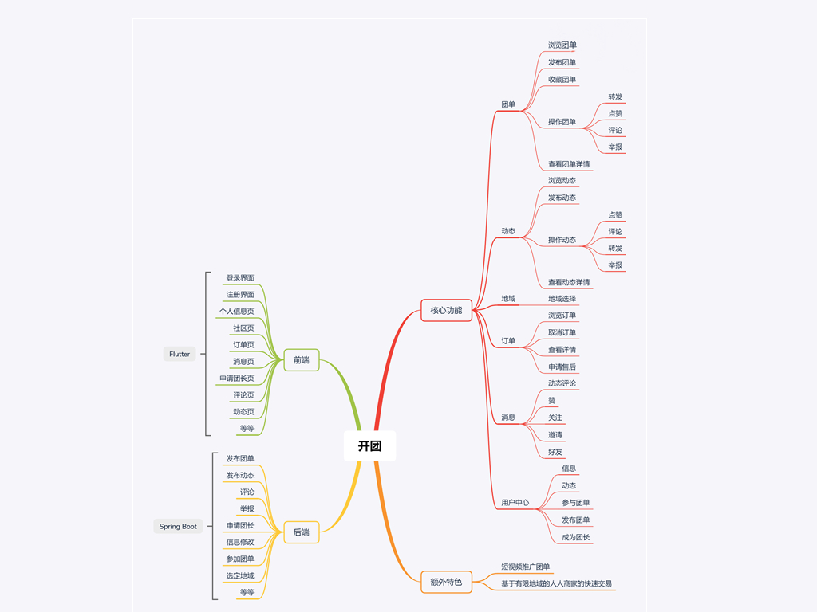
（1）团单：要可以对团单进行浏览，发布，收藏，以及对应的点赞转发评论举报一条龙服务，还可以查看团单详情
（2）动态：要可以对动态进行浏览，发布，操作，以及查看
（3）地域：可以选择自己的位置地域
（4）订单：可以查看自己的团单，以及取消团单，查看详情和申请售后功能
（5）消息：可以看到动态评论，赞，关注，邀请和好友
（6）用户中心：有对应的用户信息，动态，参团，发布团单，成为团单

4.1.1.2运行环境
硬件：三台性能笔记本，三台Android手机
软件：Android，Flutter，Java，SQL
运行环境：Android 4.4+/IOS8.0+
开发环境：Android Studio，Visual Code，Eclipse

4.1.2设计思想

4.1.2.1系统构思
（1）用户通过打开app，选择微信或QQ登录后就开始登陆，登陆完成后进入app主界面。
（2）在主界面中，用户能够直接浏览团单，用户能够点击直接进入播放器界面开始播放团单视频；还可以查看对应的团单评论，也可以点击动态页查看对应的动态或者点击进个人页面查看个人资料等；
（3）在团单子系统中，会有团单的详情页面，能够查看拼团人数，好友有无，评论，关联动态，获取取货二维码，申请售后等；
（4）在消息子系统中，可以查看有关自己的评论动态，赞，转发和邀请，以及回复他人的信息；
（5）在个人页面子系统中，可以修改密码，个人信息，查看自己的动态，团单，成为团长等；

4.1.2.2关键技术与算法
关键技术：调用API实现团长的发布——用户购买——团长得货——用户提货的流程

4.1.2.3关键数据结构
简要说明本系统实现中的最主要的数据结构。

用户：
表名 | user
数据元素名 | 数据别名 | 描述 | 数据构成或数据类型 | 数据长度 | 数据取值 | 备注 | 数据来源
用户账号 | user_account | 用户登陆的账号 | String | 20 |  | 使用微信渠道登录的记录微信号；使用qq登录的记录qq号；使用华为登录的记录手机号 | 用户注册时输入的手机号
验证码 | user_checkcode | 校验账号是否正确的凭证 | Int | 20 | {数字}*8 |  | 用户登录时由系统自动生成并发送
昵称 | user_nickname | 他人可见的名称 | String | 20 | {字符}*20以内 | 若用户使用微信、qq、华为等账号登录，则记录用户在该平台上的昵称 | 用户更换昵称。
头像 | user_picture | 用户头像 | String |  |  | 存入的是用户头像的链接 | 用户更换头像
用户定位 | user_location | 用于确定用户所属的社区 | String |  |  | 系统自动记录用户注册成功时的地址 | 用户注册，用户登录，  用户更换定位地址
手机号码 | user_phone | 用户使用的手机号码 | String | 255 | {数字}*11 |  | 用户注册，用户更换手机号码
状态 | user_state | 标志用户状态，用于区分用户是否有被封禁的功能，什么功能被封禁 | Int | 11 | 0|1|2|3|4|5|6|7 | 初始默认为0；用户无被封禁功用0表示，用户评论功能被封禁表示为1，用户团购功能被封禁表示为2，动态功能被封禁表示为3，评论+团购被禁为4，团购+动态被禁为5，评论+团购被禁为6，都被禁为7 | 用户被举报到一定次数系统自动封禁
评论被举报次数 | report_commentCnt | 用户评论被举报次数 | Int | 11 |  | 初始为0 | 用户的评论每被成功举报过一次则加1
团购被举报次数 | report_groupCnt | 用户团购被举报次数 | Int | 11 |  | 初始为0 | 用户的团购每被成功举报过一次则加1
动态被举报次数 | report_shareCnt | 用户动态 被举报次数 | Int | 11 |  | 初始为0 | 用户的动态每被成功举报过一次则加1

管理员：
表名 | admin
数据元素名 | 数据别名 | 描述 | 数据构成或数据类型 | 数据长度 | 数据取值 | 备注 | 数据来源
管理员id | admin_id | 标识该管理员的唯一标识符 | Int | 11 |  |  | 系统自动生成
用户账号 | user_account | 用户的账号 | String | 20 |  | 使用微信渠道登录的记录微信号；使用qq登录的记录qq号；使用华为登录的记录手机号 | 开发人员赋予；或者管理员用户赋予

团长：
表名 | captain
数据元素名 | 数据别名 | 描述 | 数据构成或数据类型 | 数据长度 | 数据取值 | 备注 | 数据来源
团长id | capitan_id | 标识该团长的唯一标识符 | Int | 11 |  |  | 用户申请团长后系统自动生成
用户账号 | user_account | 用户的账号 | String | 20 |  | 使用微信渠道登录的记录微信号；使用qq登录的记录qq号；使用华为登录的记录手机号 | 用户申请团长后系统自动记录
真实姓名 | captain_name | 用户的真实姓名 | String | 255 |  |  | 用户输入
身份证号 | captain_idCard | 用户的身份证号 | String | 18 | {数字}*18|{数字}*17+X |  | 用户输入
有无店面 | hasShop | 团长是否有店面 | Int | 1 | 0|1 | 0表示团长没有店面，1表示团长有店面 | 用户输入
自提点地址 | captain_location | 自提点的具体位置 | String | 255 |  |  | 用户输入
门牌号 | captain_locationNum | 自提点的门牌号 | String | 255 |  | 可选填 | 用户输入
自提点照片 | captain_location_pic | 自提点的照片 | String | 255 |  | 用户上传后记录图片的链接 | 用户上传
身份证照片 | captain_idCard_pic | 身份证的照片 | String | 255 |  | 用户上传后记录图片的链接 | 用户上传
食品经营许可证照片 | captain_license_pic | 食品经营许可证的照片 | String | 255 |  | 可选填，用户上传后记录图片的链接 | 用户上传

团购：
表名 | Group
数据元素名 | 数据别名 | 描述 | 数据构成或数据类型 | 数据长度 | 数据取值 | 备注 | 数据来源
团购ID | group_id | 每一个发起的团购的唯一标识 | Int | 11 |  |  | 成功发起团购后由系统自动生成
团长账号 | group_captain_account | 发起该团购的团长的账号 | String | 20 |  |  | 成功发起团购自动自动获取
团购简介 | group_description | 团长为该团购添加的简介 | String | 255 |  | 可以为空 | 团长在发起团购前添加
团购时限 | group_time | 该团购持续的时间 | Int | 5 | 1-12小时 |  | 团长在发起团购前添加
团购人数上限 | group_max_capcity | 该团购最多可以参加的人/次数 | Int | 5 |  | 可以为空，为空则表示没有上限 | 团长在发起团购前添加
团购范围 | group_area_limit | 该团购辐射的范围 | Int | 5 |  | 为同城（1）还是同社区（0） | 团长在发起团购前添加
团购类型 | group_type_ | 团购所属类型 | Int | 5 |  | 为下单即拿（1）还是即日自提（0） | 团长在发起团购前添加
团购推荐数 | group_totalRecommend | 记录该团购被推荐的次数 | Int | 11 |  | 初始为0 | 团购发起后到结束前，每次被用户推荐都会加1
团购评论数 | group_totalComments | 记录该团购被评论的次数 | Int | 11 |  | 初始为0 | 团购发起后每次被用户评论都会加1
团购视频 | group_vedio | 用于记录该团购附加的视频链接 | String | 255 |  | 可以为空 | 团长拍摄
提货方式 | group_deliveryway | 表示该团购的提货方式 | Int | 1 | 0|1 | 0表示用户自主提货；1表示团长负责配送 | 团长创建团购的时候填写
是否结束 | isFinish | 用于记录团购是否结束 | int | 1 | 0|1 | 0表示未结束，1表示结束 | 团购时限结束后自动记录
是否发货 | IsSend | 用于记录团购商品是否送出 | int | 1 | 0|1 | 0表示未发货，1表示已发货 | 发货后由团长点击“发货”后自动记录
是否发布 | isPush | 用于记录该团购是否被发布，未发布的存入草稿箱 | int | 1 | 0|1 | 0表示未发布，1表示发布 | 创建团购信息完成输入后，用户选择存入草稿箱则表示为“未发布”，发布则表示为“发布”
被举报次数 | group_reportCnt | 用于记录该团购被举报次数 | Int | 11 |  | 初始为0 | 每当用户点击举报并成功举报后加1

团购商品：
表名 | goods
数据元素名 | 数据别名 | 描述 | 数据构成或数据类型 | 数据长度 | 数据取值 | 备注 | 数据来源
团购ID | group_id | 用于标明该商品隶属的团购唯一标识符 | Int |  |  | 11 | 成功发起团购后由系统自动生成
商品名称 | goods_name | 该商品的名称 | String | 20 |  |  | 团长在为团购添加商品时输入
商品生产日期 | goods_starttime | 该商品的生产日期 | Date |  |  |  | 团长在为团购添加商品时输入
商品保质期 | goods_periods | 该商品可保存的时间长度 | Int | 11 |  |  | 团长在为团购添加商品时输入
商品规格 | goods_specs | 该商品的规格 | String | 40 |  |  | 团长在为团购添加商品时输入
商品价格 | goods_price | 该商品的总计价格 | Double |  |  |  | 团长在为团购添加商品时输入
商品产地 | goods_origination | 该商品的生产地 | String | 255 |  |  | 团长在为团购添加商品时输入

评论：
表名 | comments
数据元素名 | 数据别名 | 描述 | 数据构成或数据类型 | 数据长度 | 数据取值 | 备注 | 数据来源
团购ID | group_id | 用于标明该评论隶属的团购唯一标识符 | Int | 11 |  |  | 成功发起团购后由系统自动生成
评论ID | comments_id | 用于标明该评论的唯一标识符 | Int | 11 |  |  | 成功发出评论后由系统生成
用户账号 | user_account | 用于标识该评论隶属的用户的唯一标识符 | String | 20 |  | 使用微信渠道登录的记录微信号；使用qq登录的记录qq号；使用华为登录的记录手机号 | 用户发起评论时由系统自动记录
评论内容 | comments_content | 评论的内容 | String | 255 |  |  | 用户输入评论内容
评论时间 | comments_date | 评论发送的时间 | Date |  |  |  | 用户成功发送评论后由系统记录
点赞数 | comments_tagCnt | 评论被点赞数 | int | 11 |  | 初始为0 | 用户点赞后加1，取消点赞后减1
被举报数 | comments_reportCnt | 评论被举报数 | int | 11 |  | 初始为0 | 用户举报后加1

推荐：
表名 | recommends
数据元素名 | 数据别名 | 描述 | 数据构成或数据类型 | 数据长度 | 数据取值 | 备注 | 数据来源
团购ID | group_id | 用于标明该评论隶属的团购唯一标识符 | Int | 11 |  |  | 成功发起团购后由系统自动生成
推荐ID | recommend_id | 用于标明该推荐的唯一标识符 | Int | 11 |  |  | 由系统自动生成
用户账号 | user_account | 用于标识该评论隶属的用户的唯一标识符 | String | 20 |  | 使用微信渠道登录的记录微信号；使用qq登录的记录qq号；使用华为登录的记录手机号 | 用户推荐时由系统自动记录

好友：
表名 | relationships
数据元素名 | 数据别名 | 描述 | 数据构成或数据类型 | 数据长度 | 数据取值 | 备注 | 数据来源
关系ID | relationship_id | 用于标识好友关系的唯一标识符 | Int | 11 |  |  | 系统自动生成
用户账号1 | user_account1 | 好友关系中的其中一位用户账号，表示进行关注行为的用户 | String | 255 |  |  | 关注用户后由系统自动记录
用户账号2 | user_account2 | 好友关系中的其中一位用户账号，表示被关注的用户 | String | 255 |  |  | 关注用户后由系统自动记录

订单：
表名 | Order
数据元素名 | 数据别名 | 描述 | 数据构成或数据类型 | 数据长度 | 数据取值 | 备注 | 数据来源
团购ID | group_id | 每一个发起的团购的唯一标识 | Int | 11 |  |  | 成功发起团购后由系统自动生成
订单ID | order_id | 每一个订单的唯一标识 | int | 11 |  |  | 加入订单后由系统自动生成
用户账号 | user_account | 用户登陆的账号 | String | 20 |  | 使用微信渠道登录的记录微信号；使用qq登录的记录qq号；使用华为登录的记录手机号 | 用户注册时输入的手机号
订单状态 | order_state | 描述订单处于什么状态 | Int | 11 | 0,1,2 | 0表示“待支付”，1表示“代提货”，2表示“已完成” | 用户在下单，支付以及提货完成时由系统自动记录
订单二维码 | order_code | 表示该订单的取货码 | String | 255 |  |  | 存储二维码图片的链接

动态：
表名 | share
数据元素名 | 数据别名 | 描述 | 数据构成或数据类型 | 数据长度 | 数据取值 | 备注 | 数据来源
动态id | share_id | 描述该动态的唯一标识符 | Int | 11 |  |  | 用户创建动态时系统自动生成
用户账号 | user_account | 创建动态的用户 | String | 255 |  |  | 创建动态时自动记录
动态内容 | share_content | 记录动态的文本内容 | String | 255 |  |  | 创建动态时输入
动态视频 | share_vedio | 动态的视频链接 | String | 255 |  | 可以为空 | 创建动态时添加
动态发布时间 | share_time | 动态发布的时间 | String | 255 |  |  | 发布动态时系统自动记录
动态评论数 | share_commentCnt | 记录动态被评论的总数 | Int | 11 |  | 初始为0 | 动态每被评论一次加1
动态点赞数 | share_tagCnt | 记录动态被点赞的总数 | Int | 11 |  | 初始为0 | 动态每被点赞一次加1
动态被举报数 | share_reportCnt | 记录动态被举报的总数 | Int | 11 |  | 初始为0 | 动态每被举报一次加1

4.1.3基本处理流程

4.1.3.1系统流程图
【用流程图表示本系统的主要控制流程和处理流程】
软件主要系统流程图
客户端流程图：
1.社区团长用户主要管理两个模块，分别为团购管理和个人信息管理。
2.团购管理模块又细分为发起团购订单和确认团购订单两模块。
3.发起团购订单中包括了视频管理，能对其进行修改，发布，删除等操作；还有4.订单发起模块，订单发起模块要确认商品信息如名称，生产日期，保质期等，配送范围，订单类型，价格等属性。
5.确认团购订单状态角度来看将订单分为已发布，进行中和已结束。能够编辑订单，查看订单详情和删除订单。
6.个人信息管理主要负责团长信息的修改。
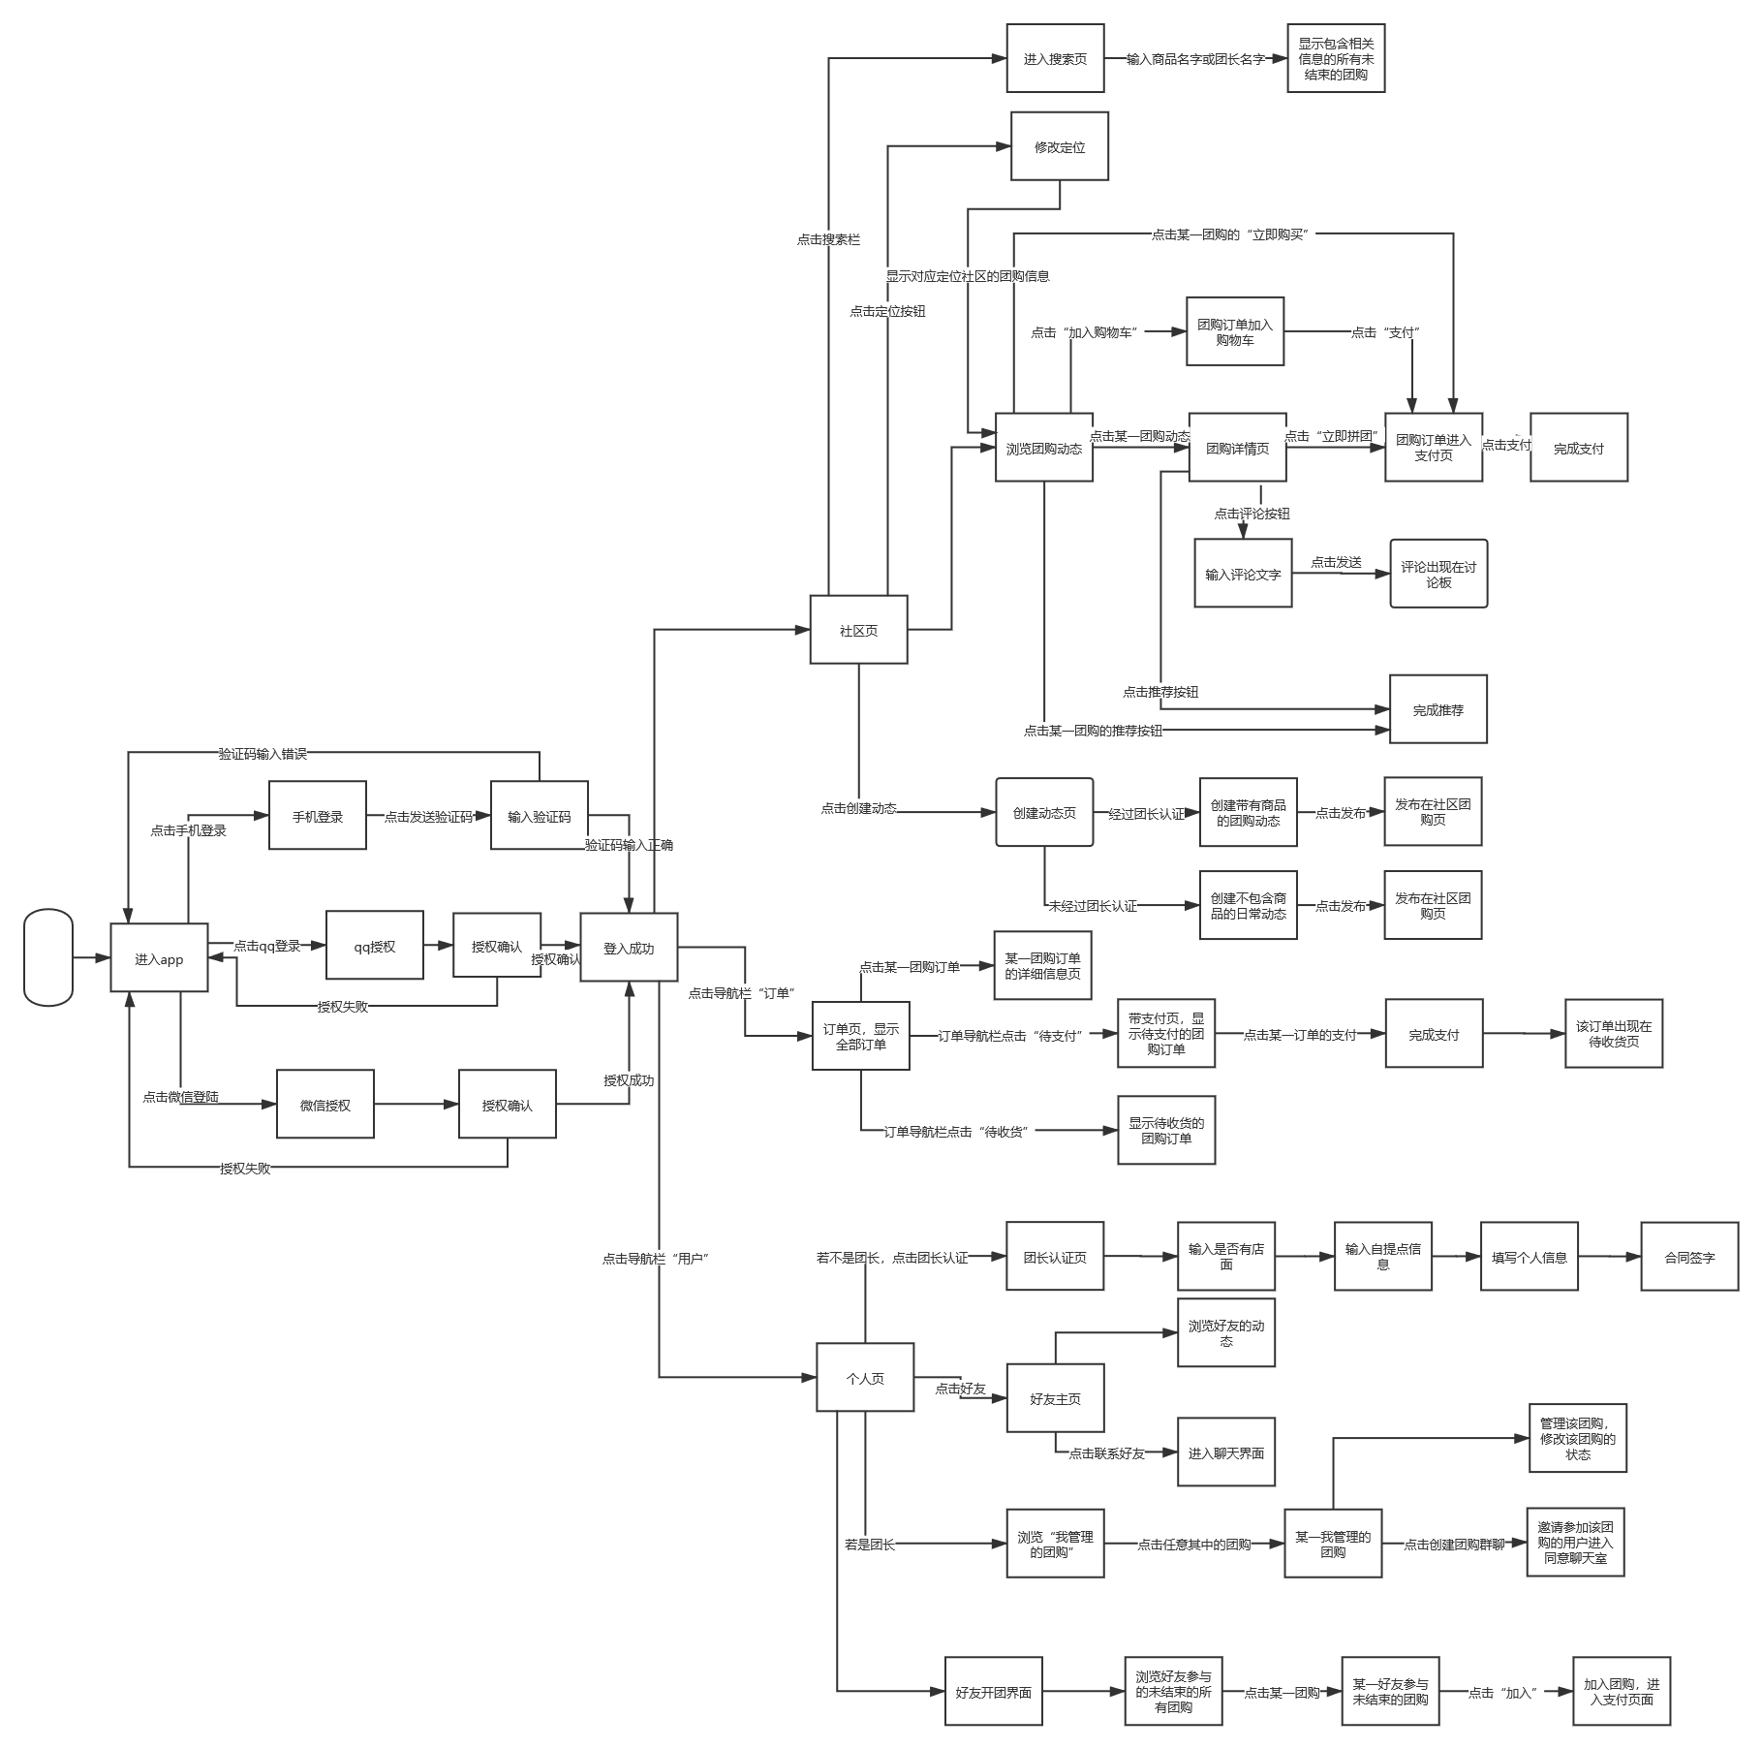
管理员子系统流程图
- 管理员主要负责管理两个模块，一个是举报信息处理，一个是用户申诉管理。
- 举报信息包括评论，动态，团单，对应的操作有驳回举报和通过举报，删除对应信息。
- 用户申诉处理主要包括处理被封禁用户提出的申诉，对应的操作有驳回申诉和接触封禁。
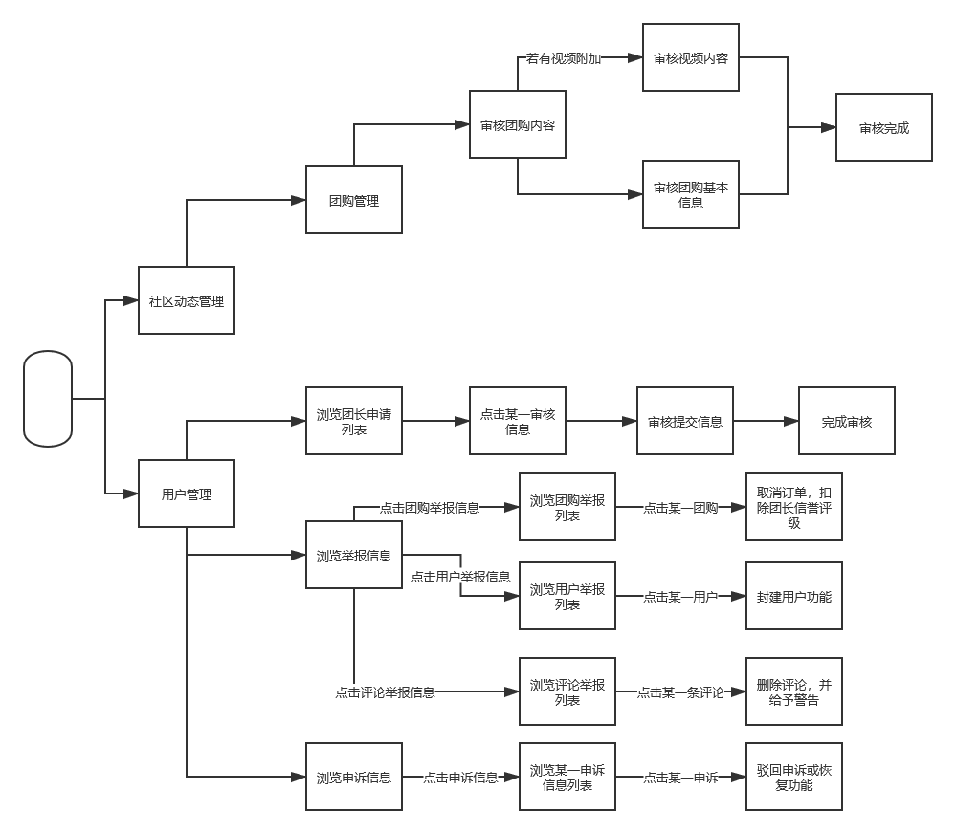

用户子系统流程图
登录流程图：
- 用户登录或注册时可以选择与本app签订协议，并开放权限的应用的已有的账号进行绑定，作为本app的登录账号。届时，若用户初次登录则本app将已所选择进行绑定的账号数据（如昵称、账号、密码等）作为本app账号的初始数据。
- 若选择以手机号的方式进行注册或登录，则需通过验证码进行校验。之后账号为该手机号，若用户第一次登录则昵称等使用系统自动生成的作为初始数据。

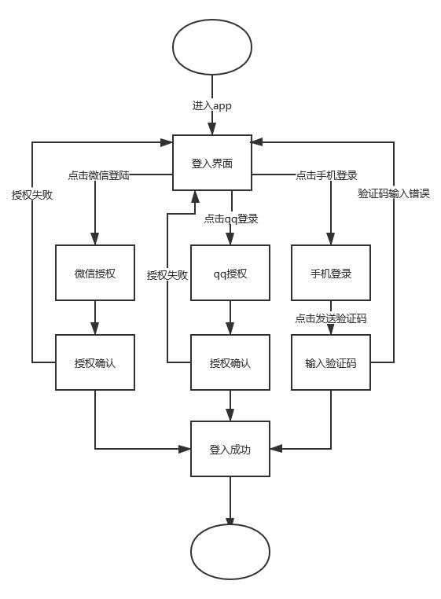

管理员子系统流程图
- 管理员可以对社区动态进行管理，审核其中的团购内容如视频或者团购订单
- 管理员也可以对用户进行管理，确定用户的团长申请需求并给予通过，浏览团购举报列表对相应的团长进行信用分扣除或者团购订单的取消；浏览用户举报列表对相应用户进行封禁；浏览评论举报列表对对应评论进行删除并予以警告；浏览申诉信息，驳回请求或者恢复其被封禁的功能。

团长子系统流程图
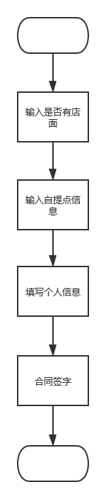

发布团购子系统流程图
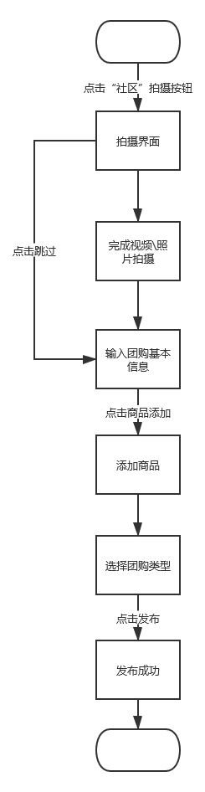
团购商品子系统流程图
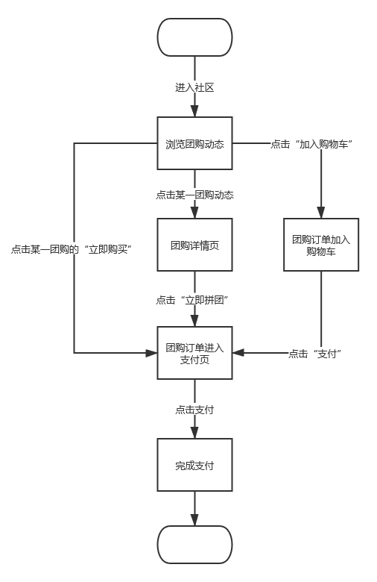
评论子系统流程图
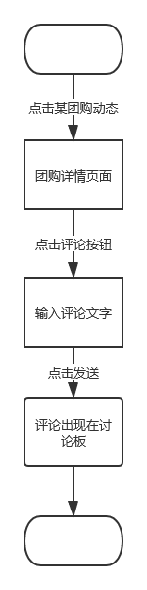
推荐子系统流程图
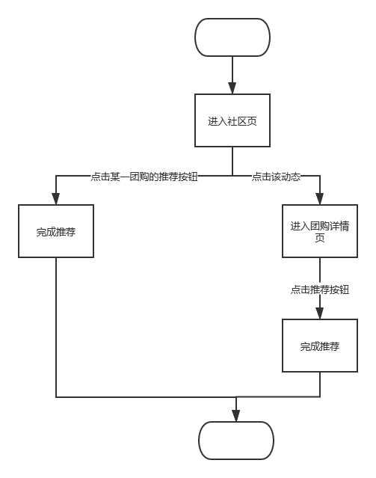
团购用户子系统流程图
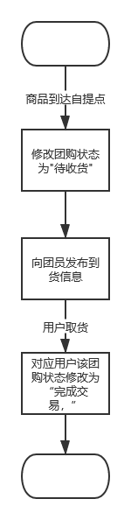
好友子系统流程图
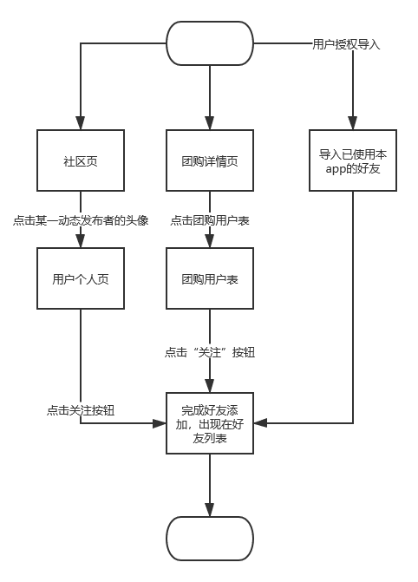
聊天室子系统流程图
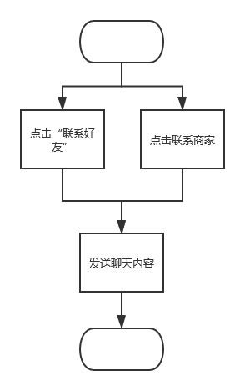
举报信息子系统流程图
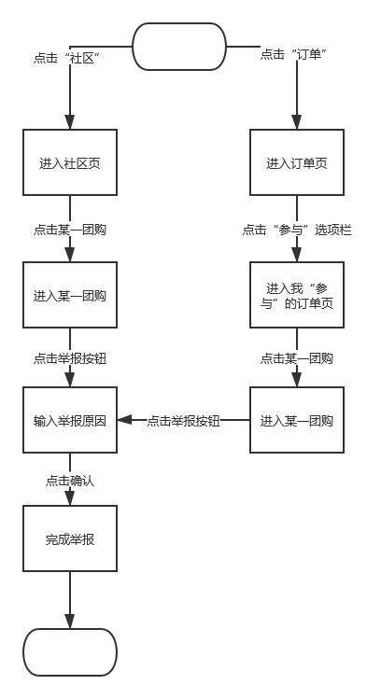
通知子系统流程图
申诉子系统流程图
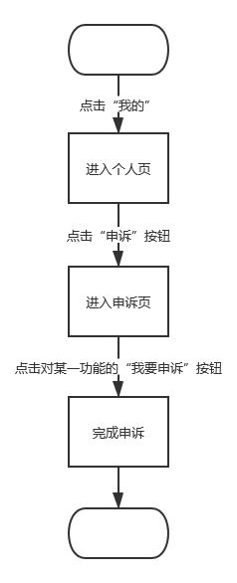

动态子系统流程图
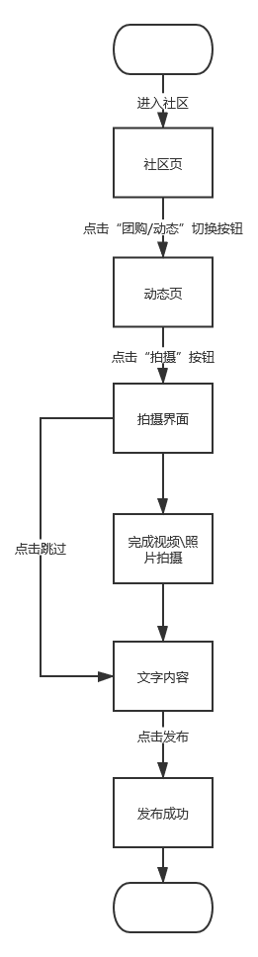

订单子系统流程图
- 首先团长在确定可以取货后在团单选择“可以取货”，之后由系统自动生成消息通知发送给所有参与团购的用户。
- 参与团购的用户完成取货后，该团单上该用户的订单状态修改为“已完成”，并生成消息通知，提示团长该用户完成取货。
- 若存在用户未取货，团长可以向该用户进行提醒，点击“提醒取货”可以生成消息通知，通知该用户进行取货。

4.1.4系统体系结构

4.1.4.1系统配置项
说明本系统中各配置项(子系统、模块、子程序和公用程序等)的划分，简要说明每个配置项的标识符和功能等(用一览表和框图的形式说明)。
标识符 | 功能
1.0注册 | 用户注册
2.0登陆 | 用户登陆
2.1绑定 | 绑定外部平台账号
2.2个人信息 | 查看个人信息
2.3个人团单  2.4个人动态 | 查看个人团单  查看个人动态
2.5成为团长 | 申请成为团长
3.0主页 | 主页内容
3.1搜索 | 搜索团单/评论
3.2地域选择 | 确定好自己的地域所在
3.3推荐内容 | 根据地域进行团单/动态的推荐
3.4播放 | 播放团单视频
3.5操作 | 可以对团单/动态进行点赞，评论，转发，举报等操作
3.6加入 | 加入自己想要参加的团单
3.7发布 | 发布想要发布的动态或者团单
4.1消息 | 消息页内容
4.2动态评论 | 查看自己发布动态的评论
4.3赞 | 查看赞过自己的人
4.4转发 | 查看转发自己动态/团单的人
4.5邀请 | 查看给自己推荐团单的人
4.6聊天 | 跟好友进行信息交互
5.1订单 | 订单页
5.2订单状态 | 查看订单前的状态
5.3查看详情 | 详细显示当前订单的信息
5.4取货二维码 | 显示对应团单的提货二维码
5.5申请售后 | 对已完成团单请求售后服务

4.2系统部件

4.2.1 服务器部署
轻量应用服务器：
轻量应用服务器是面向单机应用场景的新一代计算服务，提供应用一键部署、一站式域名解析、网站发布、安全、运维、应用管理等服务。极大地优化了搭建简单应用的体验，降低了入门级用户使用云计算产品的门槛。

系统架构图：
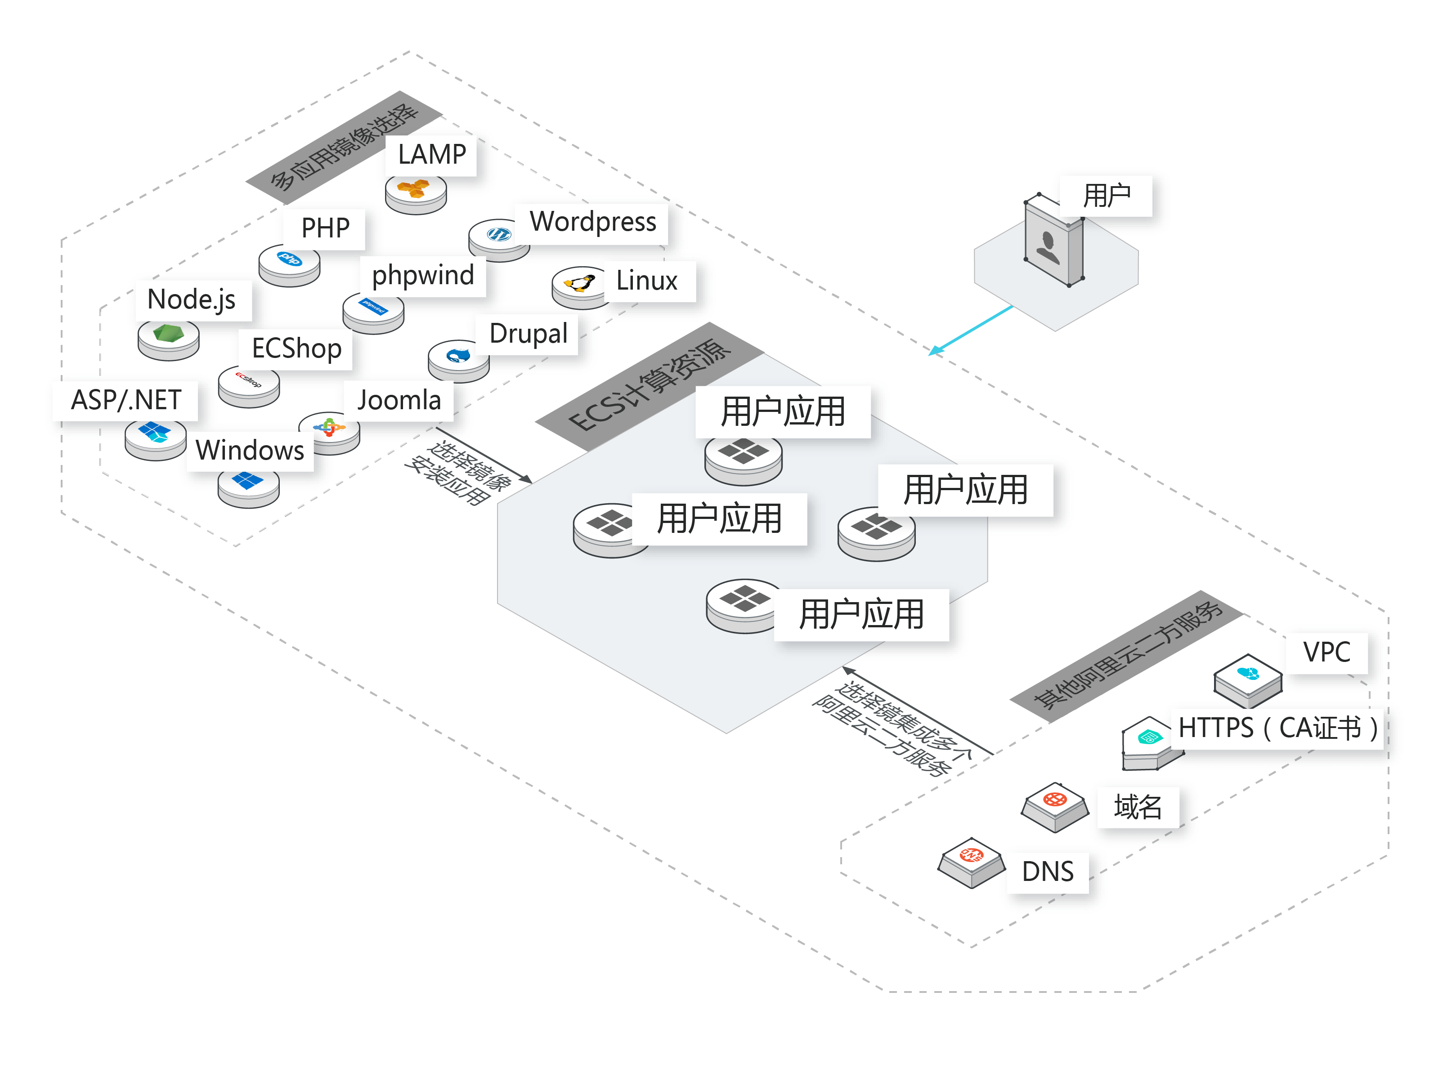

4.2.1 系统部署架构
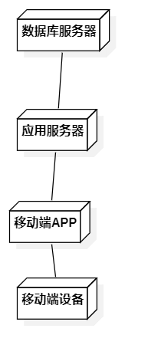
用户通过移动端设备与APP进行交互，APP和应用服务器进行交互，应用服务器和数据库服务器进行数据传输，结点与结点之间应该都是通信关联关系。
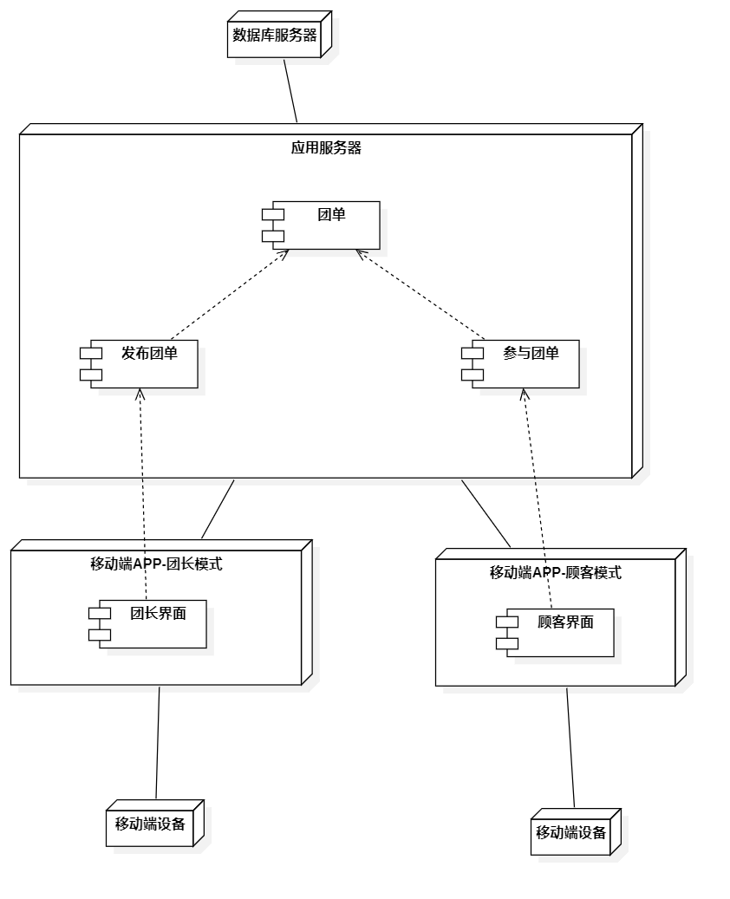
在应用服务器结点中存在团单组件，针对不同的用户类型，又有发布团单和参与团单组件依赖于团单组件。针对不同的用户类型有着不同的移动端结点，不同的界面组件。团长界面组件依赖于发布团单组件，顾客界面组件依赖于参与团单组件。

4.3执行概念
【本条应描述系统部件之间的执行概念。用图示和说明表示部件之间的动态关系，即系统运行期间它们是如何交互的，(若适用)包括：执行控制流，数据流，动态控制序列，状态转换图，时序图，部件的优先级别，中断处理，时序/序列关系，异常处理，并发执行，动态分配/去分配，对象、进程、任务的动态创建/删除，以及动态行为的其他方面】

4.3.1业务流图
- 社区团长用户主要管理两个模块，分别为团购管理和个人信息管理。
- 团购管理模块又细分为发起团购订单和确认团购订单两模块。
- 发起团购订单中包括了视频管理，能对其进行修改，发布，删除等操作；还有订单发起模块，订单发起模块要确认商品信息如名称，生产日期，保质期等，配送范围，订单类型，价格等属性。
- 确认团购订单状态角度来看将订单分为已发布，进行中和已结束。能够编辑订单，查看订单详情和删除订单。
- 个人信息管理主要负责团长信息的修改。

4.4接口设计
【本条应分条描述系统部件的接口特性，它应包括：部件之间的接口及它们与外部实体(如：其他系统、配置项、用户)之间的接口】

4.4.1接口标识和图表
接口标识
软件接口
硬件接口
内部接口

4.4.2软件接口
1.需安装《开团》团购APP；
2.需调用各大交流平台用户登陆接口；
3.需调用交付宝，微信等支付接口

4.4.3硬件接口
1.移动终端硬件配置应遵循如下原则：具有高的可靠性，可用性和安全性；
2.移动终端能够实现正常上网；
3.移动终端能够调用扬声器，视频权限

4.4.4内部接口
1.登陆模块：用户进入时调用，用户登陆，显示用户数据；
2.主页模块：用户登陆后默认显示该模块，显示主页；
3.好友模块：用户点击好友模块时、点击消息中的好友时调用该模块；
4.订单模块：用户点击订单模块时，显示订单内容；
5.用户模块：用户点击个人模块时，显示用户格个人信息；
6.搜索子模块：用户点击搜索按钮时调用该模块，显示热门搜索和搜索关键词，读取输入文本；
7.团购子模块：用户点击团购模块时，调用该模块，显示团购订单内容；
8.推荐子模块：用户在主页浏览时，调用该模块，显示推荐内容；
9.动态子模块：用户点击动态模块时，显示动态内容；
10.评论子模块：用户点击评论时，显示评论内容

5运行设计

5.1系统初始化
说明本系统的初始化过程。
- 读取用户登陆账号和对应的平台授权；
- 通过用户登陆账号进入数据库，并与授权码进行匹配；
- 从数据库内获取用户昵称、用户ID、用户绑定外部平台账号、头像URL；
- 从数据库内获取用户关注，粉丝，评论，历史记录，订单，动态等信息；
- 通过用户绑定的数据进行相对应内容的推荐

5.2运行控制
a.说明对系统施加不同的外界运行控制时所引起的各种不同的运行模块组合，说明每种运行所历经的内部模块和支持软件；
b.说明每一种外界运行控制的方式方法和操作步骤；
c.说明每种运行模块组合将占用各种资源的情况；
d.说明系统运行时的安全控制。

该软件主要分为注册登录、主页、消息、订单、个人页五个模块，通过用户点击触发事件，从主界面模块跳转到子界面模块，实现不同功能之间的连接和组合。各个模块之间主要以传递数据项的引用来实现模块之间的合作和数据共享。
符合《用户手册》的行为，用户可以自由控制。
TBD

5.3运行结束
说明本系统运行的结束过程。
- 停止正在播放的视频；
- 关闭页面跳转；
- 关闭与服务器交互；
- 关闭网络权限；
- 关闭扬声器权限；
- 停止程序运行；

6系统出错处理设计

6.1出错信息
包括出错信息表、故障处理技术等。
出错类型 | 出错信息
BUG | 系统弹出窗口显示出错信息
数据库连接错误 | 无法正常读取数据库内信息
数据库语句错误 | 报错提示
同一时间用户超出使用上限，服务器宕机 | 服务器忙
网络未连接 | 网络错误
API失效 | 播放源失效

6.2补救措施
说明故障出现后可能采取的补救措施。
- 数据库连接错误：这类错误主要由于数据库设置不正确引起，只要取消本次操作，通过反馈渠道，告知维护人员检查数据库；
- 出现bug：当出现bug时，用户可以截图，然后退出软件，再重新启动，通过bug反馈渠道，反馈给开发人员；
- 服务器宕机：断开网络，暂时使用离线模式运行软件；
- 网络未连接：用户检查WIFI是否开启、移动数据（蜂窝）是否开启，是否授予软件网络访问权限；
- API失效：通过反馈渠道反馈给开发人员
- 其他操作错误：用户可以退出软件，再重新启动软件；
- 其他不可预知的错误：程序可能有其他我们不可预知的错误，要求我们开发人员及时对数据库进行备份；

7系统维护设计
说明为了系统维护的方便，在系统内部设计中作出的安排。

7.1检测点的设计
说明在系统中专门安排用于系统检查与维护的检测点。
TBD

7.2检测专用模块的设计
说明在系统中专门安排用于系统检查与维护的专用模块。
TBD

8尚待解决的问题
说明在本设计中没有解决而系统完成之前应该解决的问题。
TBD

9需求的可追踪性
本章应包括：
a.从本文中所标识的系统部件到其被分配的系统需求之间的可追踪性。(该可追踪性也可在4.2中提供)；
b.从系统需求到其被分配给的系统部件之间的可追踪性。
TBD

10注解
本章应包含有助于理解本文档的一般信息(例如背景信息、词汇表、原理)。本章应包含为理解本文档需要的术语和定义，所有缩略语和它们在文档中的含义的字母序列表。
TBD

附录
附录可用来提供那些为便于文档维护而单独出版的信息(例如图表、分类数据)。为便于处理，附录可单独装订成册。附录应按字母顺序(A,B等)编排。

